|  |  |
| --- | --- |
|  | УТВЕРЖДАЮ  Директор СШ №14 г.Лиды  _________В.И.Хвесечко  _________________2024 |

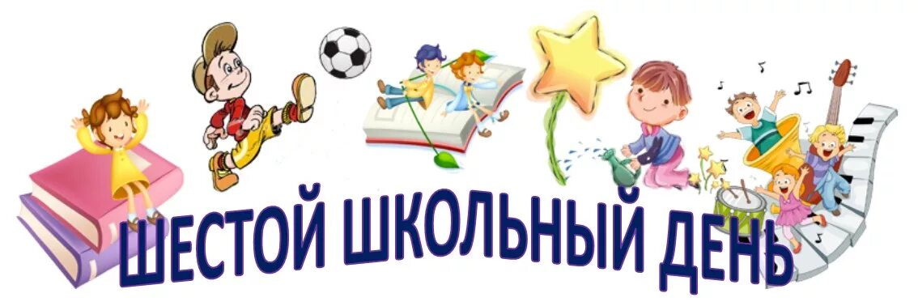

**МЕРОПРИЯТИЯ В ШЕСТОЙ ШКОЛЬНЫЙ ДЕНЬ**

**26 ОКТЯБРЯ 2024 ГОДА**

|  |  |  |  |
| --- | --- | --- | --- |
| **Общешкольные мероприятия и**  **мероприятия в классных коллективах** | | | |
| **Класс** | **Мероприятие** | **Время и место проведения** | **Ответственный педагог** |
| 8 | Интерактив "Семейные ценности" | 10.00, каб.58 | Труханович С.С. |
| 6 | Виртуальная интерактивная игра " Семья - всему голова" | 10.00, каб.28 | Сокол Н.В. |
| 3 | Экскурсия по маршруту «Лида – д. Гончары – Лида» | Экскурсия по маршруту | Волынец Е.А. |
| 4 | Вернисаж "Моя дружная семья" | 10.00 каб.64 | Барыкина Л.С. |
| 5 – 7 | Учеба пионерского актива | 10.00, кабинет детских и молодежных организаций | Педагог – организатор Воробей В.Ч. |
| 5А | Игра – викторина «Моя семья – мое богатство» | 11.00, кабинет детских и молодежных организаций | Педагог – организатор Воробей В.Ч. |
| **Мероприятия СППС и руководителя по ВПВ** | | | |
| 5 | Занятие с элементами тренинга "Пойми меня" | |  | | --- | | 12.00, каб.313 | |  | | Педагог-психолог Солтыс С.Г. |
| 8 | Организованная дискуссия "Секреты счастливой семьи" | |  | | --- | |  | | 13.00, каб.313 | | Педагог-психолог Солтыс С.Г. |
| 6-8 | Открытый микрофон " Я и моя семья" | 11.00 каб. 313 | Педагог социальный Гарцуева Н.В |
| 3 | Игра – викторина «Наша армия всех сильней» | 10.00, каб.47 | РВПВ Саврас А.Е. |
| **Районные мероприятия** | | | |
| 7 | Районный чемпионат по интеллектуальным играм | 14.0, ЛРЦТДиМ | Власевич С.П. |
|  | Районные соревнования по шашкам среди учащихся 2010 года рождения и моложе учреждений общего среднего образования | СШ №17 г.Лиды | Руководитель физ.воспитания Каспер В.И. |

Заместитель директора по ВР Н.В.Волчек